下载，并放到tomcat/webapps

启动tomcat，并访问http://127.0.0.1:8080/jenkins

系统设置

系统设置
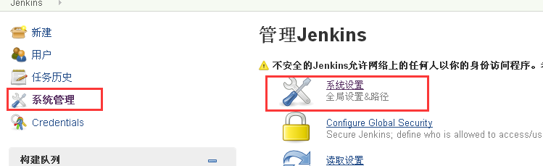

配置jdk/maven
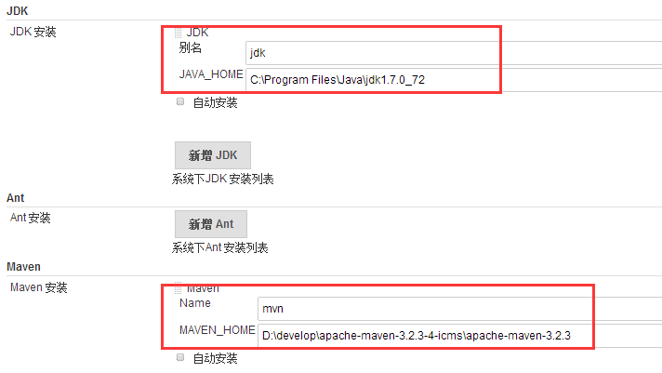

任务配置

创建新任务


选择创建方式
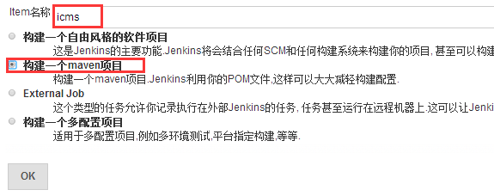

填写SVN地址，如果有账号/密码会弹出来让填写
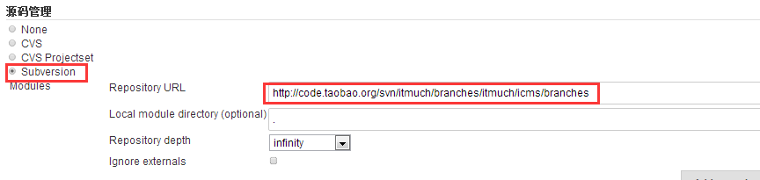

配置构建触发器
如下为每晚8点自动构建（Schedule的配置规则是有5个空格隔开的字符组成，从左到右分别代表：分 时 天 月 年。*代表所有，0 12,20 * * * 表示“在任何年任何月任何天的12和20点0分”进行构建。）
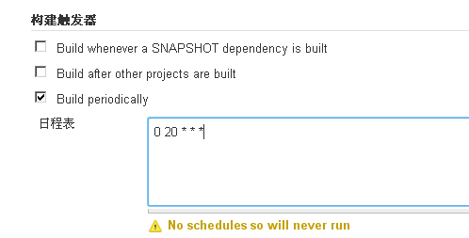

配置构建选项, 引用maven的settings.xml文件
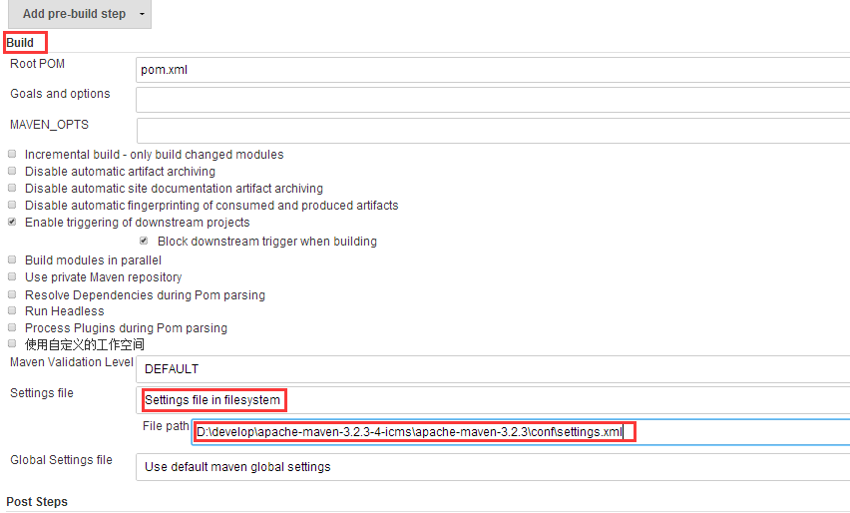

至此, 已经可以正常构建了
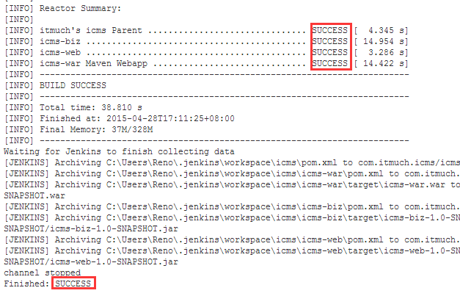

远程部署

准备工作

打开tomcat7下的~/conf/tomcat-users.xml文件,关于用户角色、管理员的信息都在这个配置文件中。

在配置文件<tomcat-users>节点下添加如下xml
<role rolename="manager-gui"/>
<role rolename="manager-script"/>
<role rolename="manager-jmx"/>
<role rolename="manager-status"/>
<user username="admin" password="admin" roles="manager-gui,manager-script,manager-jmx,manager-status"/>

启动tomat7,输入：用户名：admin 密码:admin 登陆到管理员界面。

安装发布插件: deploy plugin

系统管理->管理插件->可选插件->搜索“Deploy to container Plugin”,勾选插件直接安装，等着Jenkins自动安装完成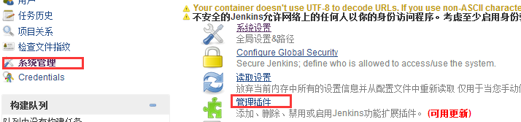
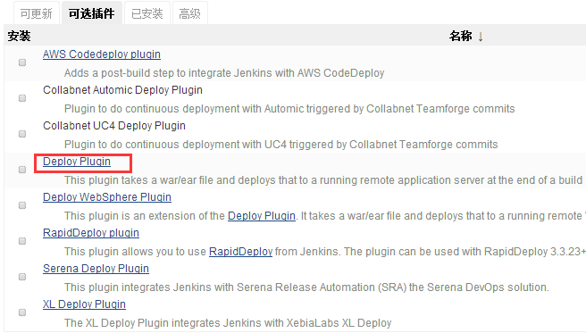
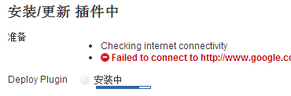

插件安装完成后, 打开之前新建的项目选择“增加构建后的操作”中增加了一项“Deploy war/ear to a container",将我们的war和ear工程部署到容器。
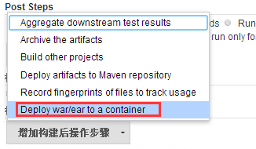

配置

WAR/EAR files:是war包的相对路径
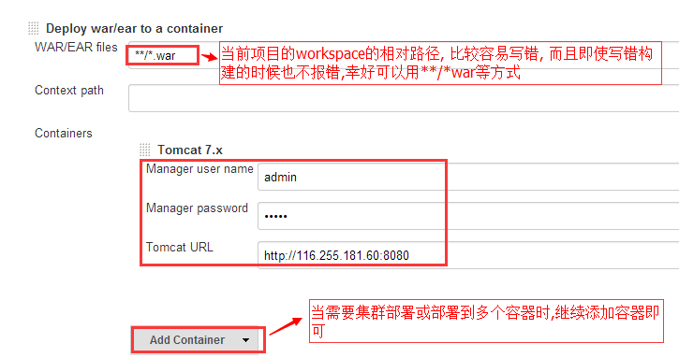

部署成功
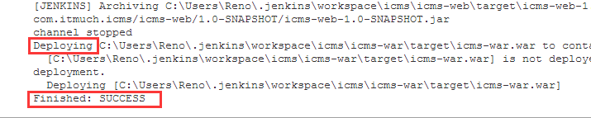

代码质量保证

findbugs

项目配置pom.xml中添加以下内容:
<!-- findbugs -->
<plugin>
<groupId>org.codehaus.mojo</groupId>
<artifactId>findbugs-maven-plugin</artifactId>
<version>2.5.2</version>
<configuration>
<findbugsXmlOutput>true</findbugsXmlOutput>
<findbugsXmlWithMessages>true</findbugsXmlWithMessages>
<xmlOutput>true</xmlOutput>
</configuration>
</plugin>

为Jenkins安装findbugs插件

配置job
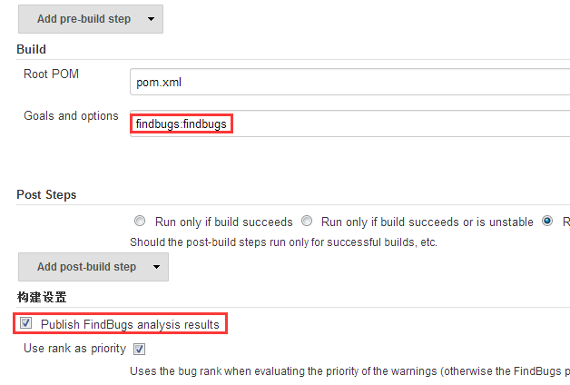

构建项目

查看findbugs结果
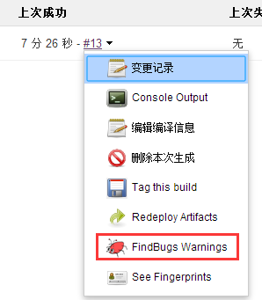

PMD

项目配置: pom.xml中添加以下内容:
<!-- pmd -->
<plugin>
<artifactId>maven-pmd-plugin</artifactId>
<version>3.4</version>
<reportSets>
<reportSet>
<reports>
<report>pmd</report>
<report>cpd</report>
</reports>
</reportSet>
</reportSets>
</plugin>

为Jenkins添加PMD插件

配置job
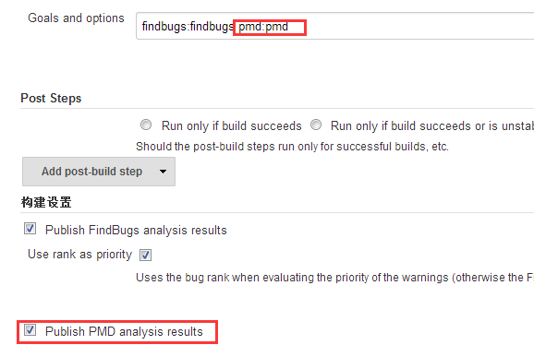

构建项目

查看PMD结果
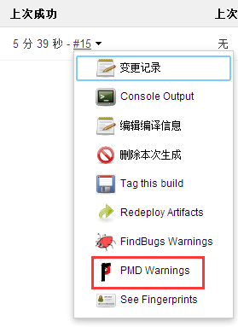

checkstyle

方法类似

常见问题解决

当svn路径含有中文乱码时, 填入svn账号密码, 无法正常连接svn
方案: 将subversion插件升级到最新版本即可

参考文档:
http://blog.sina.com.cn/s/blog_b5fe6b270102v7xi.html
http://blog.sina.com.cn/s/blog_4080505a0101dejx.html
http://blog.sina.com.cn/s/blog_670bfea20102uwwu.html 里面有保留存档文件的配置
http://blog.csdn.net/dc_726/article/details/9069457 findbugs / checkstyle / pmd等配置, 里面不是很全面

